Официальный пресс - релиз: 18 апреля 2019года

Неработающие пенсионеры получат перерасчет федеральной социальной доплаты к пенсии

Согласно изменениям, внесенным в апреле в федеральный закон «О государственной социальной помощи» и федеральный закон «О прожиточном минимуме в Российской Федерации», пересмотрены правила подсчета социальной доплаты к пенсии до прожиточного минимума пенсионера в субъекте РФ.
В соответствии с ранее действовавшим порядком, размер социальной доплаты к пенсии определялся с учетом проводимых индексаций пенсий и ежемесячной денежной выплаты. Такой механизм приводил к тому, что каждая новая индексация увеличивала размер пенсии или ежемесячной денежной выплаты и пропорционально уменьшала назначенную социальную доплату. В итоге выплаты пенсионеров даже после индексации могли оставаться без изменений, хотя и обеспечивались на уровне прожиточного минимума.
Принятые поправки в закон предполагают, что общие доходы пенсионера, которые включают в себя пенсии, соцвыплаты и некоторые другие меры господдержки, сначала доводятся социальной доплатой до прожиточного минимума, а затем повышаются на суммы проведенных индексаций. Таким образом, прибавка в результате индексации устанавливается сверх прожиточного минимума пенсионера и не уменьшает доплату к пенсии.
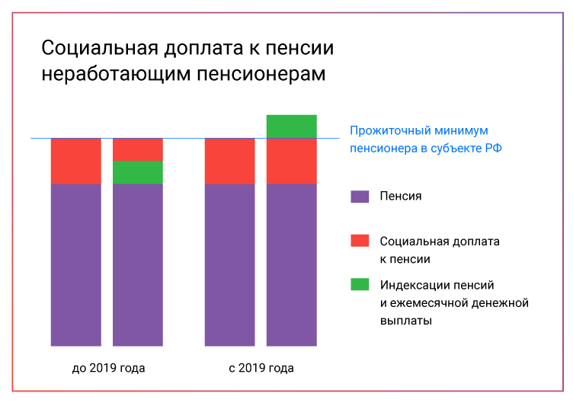
Новые положения закона распространяют свое действие на период начиная с 1 января 2019 года и таким образом охватывают проведенные ранее индексации выплат пенсионерам. Напомним, в январе страховые пенсии неработающих пенсионеров были проиндексированы на 7,05%, в феврале на 4,3% проиндексированы ежемесячные денежные выплаты, пенсии по государственному обеспечению в апреле увеличены на 2%.
Повышения пенсий и ежемесячной денежной выплаты в результате прошедших индексаций будут пересмотрены и установлены в новых размерах начиная с мая. Перерасчет коснется федеральной социальной доплаты, предоставляемой Пенсионным фондом России.
Увеличение доплат пройдет беззаявительно, поэтому пенсионерам не нужно обращаться в Пенсионный фонд России или органы социальной защиты, чтобы подать какие-либо заявления. В Воронежской области прибавка полагается 105 тысячам пенсионеров, получающим федеральную социальную доплату.

